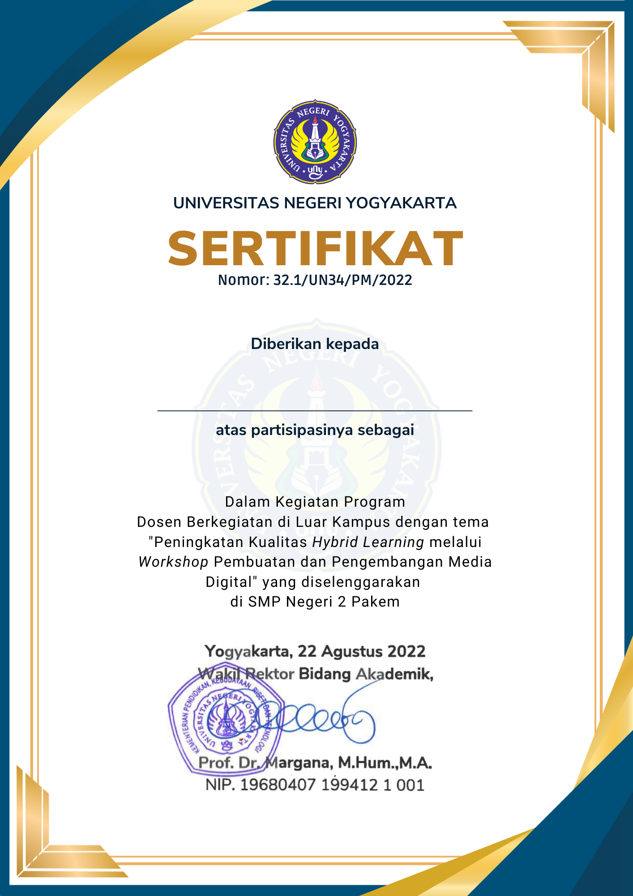**Ridwan Artama Tata P**

**Peserta**